САМОСТІЙНА РОБОТА № 6
Тема: Правила цитування, оформлення покликань та списку використаних джерел у педагогічних дослідженнях
Мета: формувати знання про правила цитування, оформлення покликань і списку використаних джерел; розвивати вміння оформлювати науковий апарат дослідження; виховувати академічну доброчесність і точність в оформленні джерел. Опанувати види цитування та способи оформлення покликань, підготувати презентацію за темою.
Обладнання: інструкційні картки, комп'ютер, PowerPoint / Canva.
Література
- Аносов І. П., Елькін М. В., Головкова М. М., Коробченко А. А. Основи науково-педагогічних досліджень. Мелітополь: ТОВ «Видавничий будинок ММД», 2015. 218 с.
- Кравець Н. П. Основи наукових досліджень: навчальний посібник. Київ: Вид-во НПУ імені М. П. Драгоманова, 2020. 74 с.
- Теоретична частина
Цитування в науковій роботі
Цитування — це включення в науковий текст фрагментів з інших джерел з обов'язковим посиланням на автора та видання. Коректне цитування є головним інструментом дотримання академічної доброчесності та уникнення плагіату.
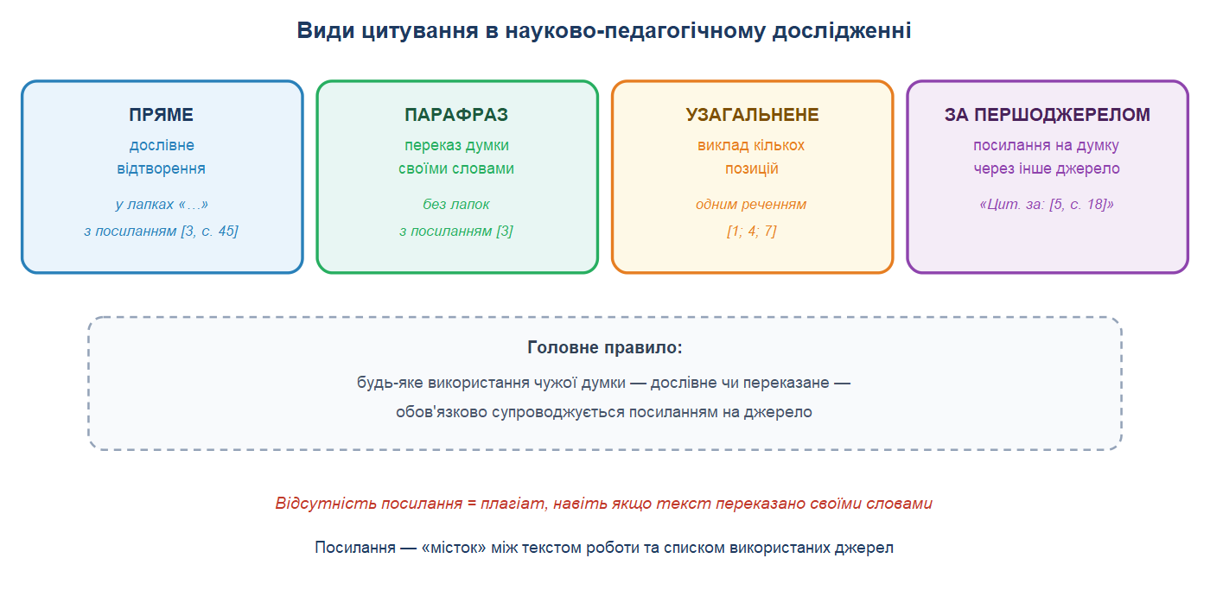
Рис. 1. Види цитування в науково-педагогічному дослідженні
2. Оформлення покликань у тексті
Покликання — це вказівка на джерело, з якого взято думку, факт або цитату. Покликання розміщують у квадратних дужках безпосередньо після цитати або перед нею, залежно від способу оформлення.
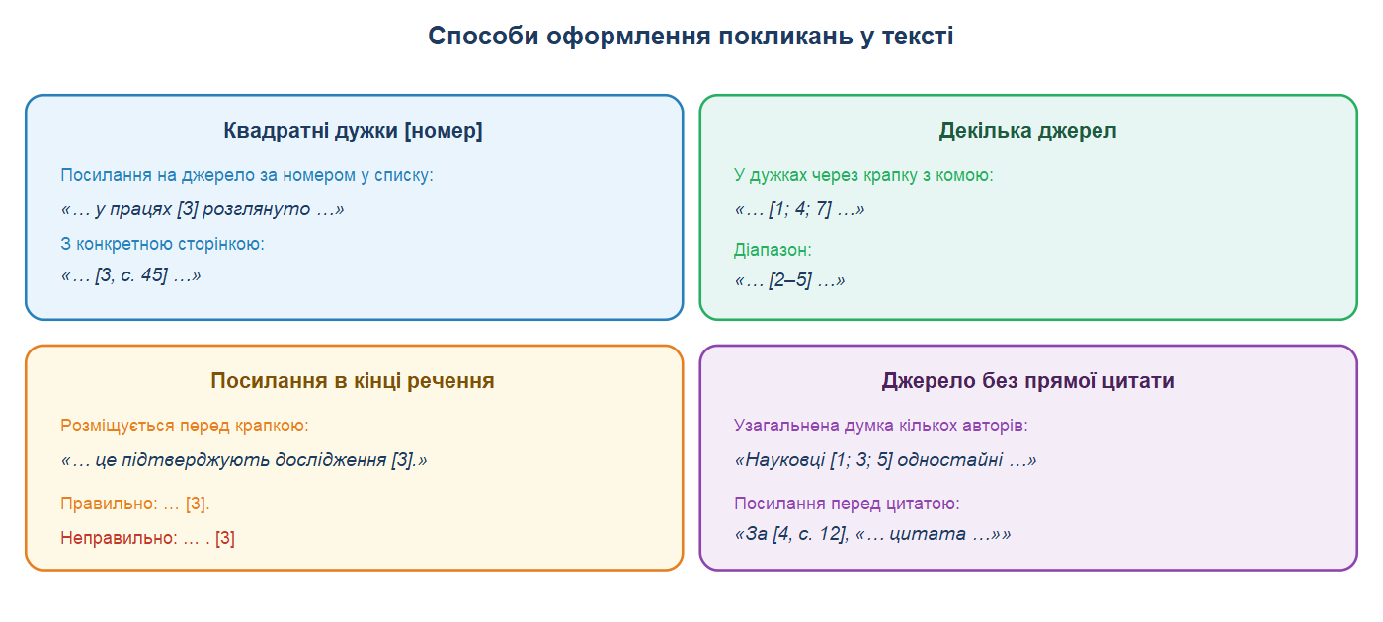
Рис. 2. Способи оформлення покликань у тексті
2.1. Правила розміщення покликань
- покликання ставиться перед крапкою, а не після неї;
- пряма цитата — у лапках + посилання з номером і сторінкою;
- парафраз — без лапок, але з посиланням;
- кілька джерел — через крапку з комою в одних дужках;
- номер у покликанні має відповідати номеру джерела у списку.
3. Бібліографічний опис за ДСТУ 8302:2015
Бібліографічний опис — це впорядкована сукупність відомостей про джерело, що дає змогу його ідентифікувати. В Україні діє стандарт ДСТУ 8302:2015 «Інформація та документація. Бібліографічне посилання. Загальні положення та правила складання».
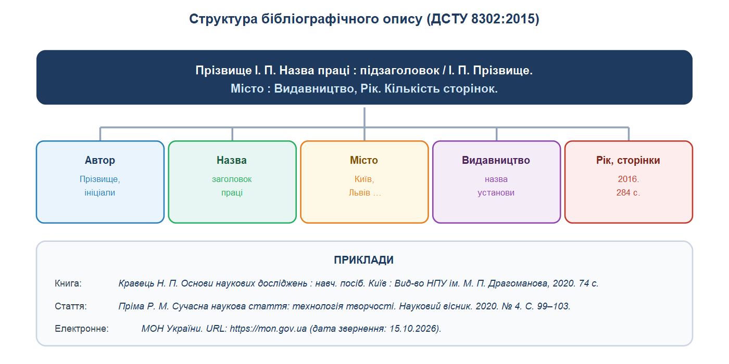
Рис. 3. Структура бібліографічного опису за ДСТУ 8302:2015
3.1. Приклади оформлення різних типів джерел
Тип джерела | Приклад
Книга (1–3 автори) | Кравець Н. П. Основи наукових досліджень : навч. посіб. Київ : Вид-во НПУ ім. М. П. Драгоманова, 2020. 74 с.
Книга (4 і більше авторів) | Основи науково-педагогічних досліджень / І. П. Аносов, М. В. Елькін, М. М. Головкова та ін. Мелітополь : ММД, 2015. 218 с.
Стаття в журналі | Пріма Р. М. Сучасна наукова стаття: технологія творчості. Науковий вісник. 2020. № 4 (408). С. 99–103.
Стаття в збірнику | Лаппо В. В. Етичні аспекти досліджень. Проблеми сучасної педагогіки : зб. наук. пр. Київ, 2016. Вип. 12. С. 45–52.
Дисертація | Мартиненко С. М. Теоретико-методичні засади підготовки майбутніх учителів : дис. … д-ра пед. наук : 13.00.04. Київ, 2020. 420 с.
Електронний ресурс | МОН України. Нова українська школа. URL: https://mon.gov.ua/ua/tag/nova-ukrayinska-shkola (дата звернення: 15.10.2026).

Таблиця 1. Приклади бібліографічного опису різних типів джерел
4. Правила впорядкування списку використаних джерел
Список використаних джерел — обов'язковий структурний елемент наукової роботи. Він засвідчує наукову обґрунтованість дослідження та коректність використання джерел.
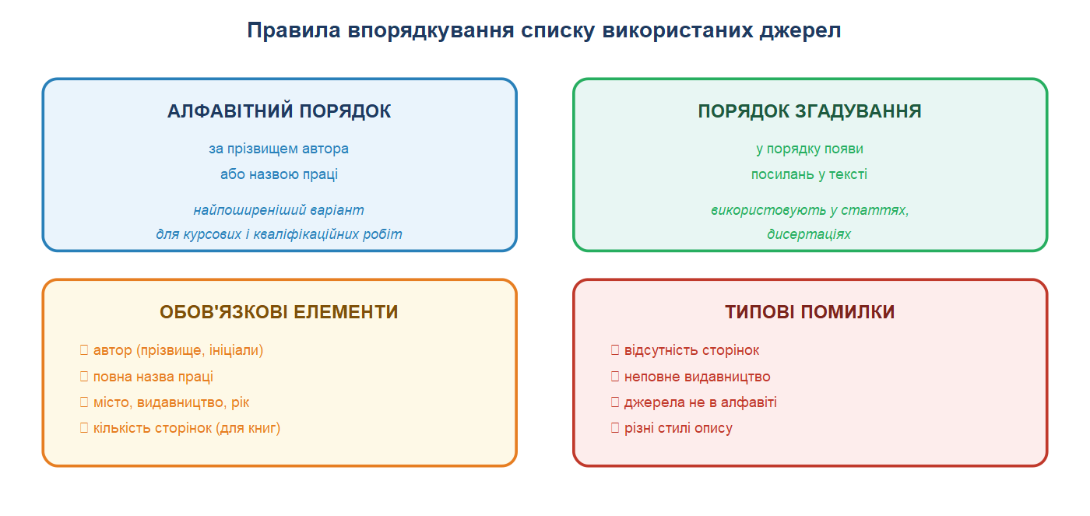
Рис. 4. Правила впорядкування списку використаних джерел
4.1. Вимоги до списку джерел
- усі джерела зі списку повинні мати хоча б одне покликання в тексті;
- на кожне покликання в тексті має бути джерело у списку;
- неприпустимо включати до списку праці, на які немає покликань;
- бібліографічні описи мають бути оформлені за єдиним зразком (ДСТУ 8302:2015);
- у курсових роботах — не менше 25–30 джерел, у кваліфікаційних — 50 і більше.
5. Типові помилки в оформленні посилань і цитат
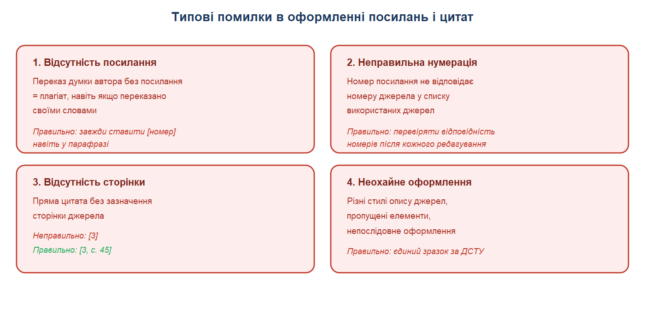
Рис. 5. Типові помилки в оформленні посилань і цитат
Уникати цих помилок допомагає уважне перечитування роботи, автоматична перевірка відповідності номерів покликань і джерел, а також використання єдиного зразка оформлення для всіх джерел.
6. Підготовка презентації
Результат самостійної роботи — презентація (10–12 слайдів) за темою «Правила цитування та оформлення джерел». Презентація має містити теоретичний мінімум, 2–3 приклади з вашого досвіду (або навчальних робіт) та власні висновки.
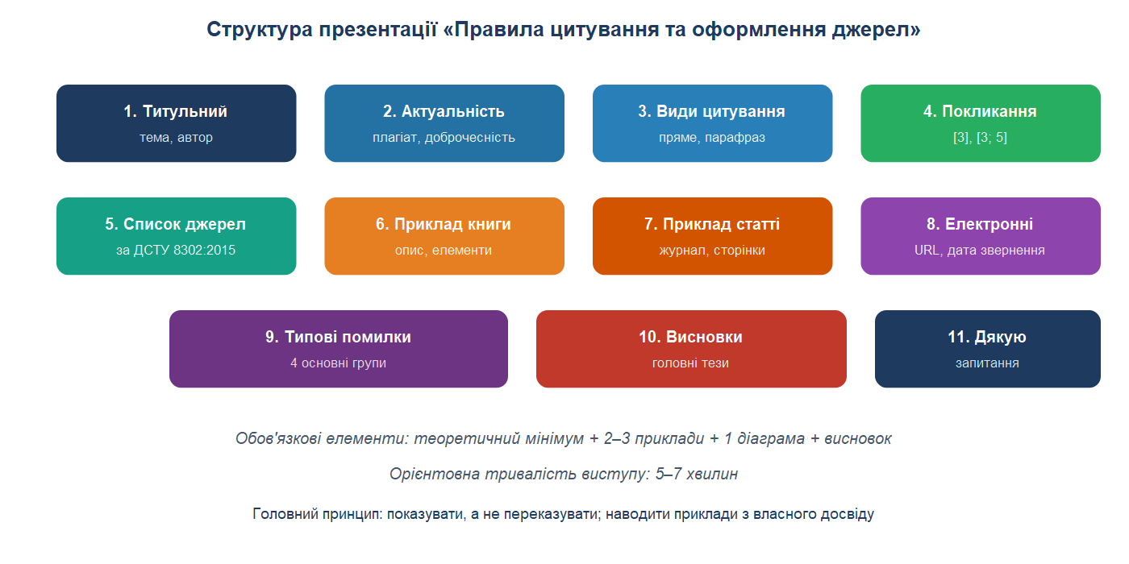
Рис. 6. Структура презентації «Правила цитування та оформлення джерел»
7. Завдання для самостійного виконання
Завдання 1. Аналіз цитат
Опрацюйте 3 наукові джерела за темою власного дослідження. Для кожного складіть 1 пряму цитату та 1 парафраз. Оформіть покликання коректно.
Завдання 2. Список джерел
Складіть список із 10 джерел за темою дослідження (не менше 3 різних типів: книга, стаття, електронний ресурс) відповідно до ДСТУ 8302:2015.
Завдання 3. Аналіз помилок
Наведіть 3 приклади неправильного оформлення покликань або цитат. Поясніть, у чому полягає помилка, і запропонуйте правильний варіант.
Завдання 4. Презентація
Створіть презентацію (10–12 слайдів) за темою «Правила цитування та оформлення джерел» у PowerPoint або Canva за структурою з Рис. 6.
Завдання 5. Усний виступ
Підготуйте усний виступ (5–7 хвилин), що супроводжує презентацію. Презентація і виступ подаються викладачу.
Вимоги до звіту
- файл презентації у форматі .pptx або .pdf;
- текст виступу (1–1,5 сторінки, Times New Roman 14 pt, інтервал 1,25);
- список із 10 джерел за ДСТУ 8302:2015;
- приклади цитат і парафразів (завдання 1);
- аналіз 3 помилок (завдання 3);
- назва файлу: Прізвище_Ім'я_СР6_Цитування.
8. Критерії оцінювання
Критерій | Показники | Бали
Змістовність | Повнота розкриття теми, коректність прикладів | 4
Оформлення джерел | Дотримання ДСТУ 8302:2015 у списку та покликаннях | 3
Презентація | Структура (10–12 слайдів), візуалізація, єдність стилю | 2
Усний виступ | Вільне володіння матеріалом, дотримання часу | 1

Таблиця 2. Критерії оцінювання (максимум — 10 балів)
9. Контрольні запитання
- Що таке цитування і які його основні види?
- Чим відрізняється пряме цитування від парафразу (переказу)?
- Яких правил слід дотримуватися при оформленні прямого цитування?
- Як оформлюють покликання на джерело в тексті наукової роботи?
- Що таке бібліографічний опис і який стандарт його регулює в Україні?
- Назвіть обов'язкові елементи бібліографічного опису книги.
- Як оформлюють бібліографічний опис статті в журналі?
- Як оформлюють опис електронного ресурсу?
- У якому порядку впорядковують список використаних джерел?
- Чому не можна включати до списку джерела, на які немає покликань у тексті?
- Назвіть типові помилки в оформленні покликань і цитат.
- Які вимоги висувають до презентації за темою цитування?

